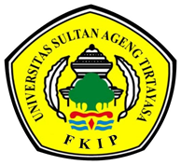
LAPORAN MONITORING DAN EVALUASI PENYELENGGARAAN PPG DALJAB K2 2022
Gugus Penjaminan Mutu Fakultas Keguruan dan Ilmu Pendidikan Universitas Sultan Ageng Tirtayasa

PRAKATA

Puji syukur marilah kami panjatkan kehadirat Allah SWT karena hanya karena rahmat, berkah dan hidayah-Nya, kami dapat menyelesaiakan Laporan Survei Kepuasan Dalam Pelaksanaan Program PPG di FKIP Universitas Sultan Ageng Tirtayasa . Tidak lupa kami juga mengucapkan terimakasih kepada tim penyusun laporan, yang telah bahumembahu bersinergi menyusun laporan hingga selesai seperti ini. Laporan survei ini bertujuan untuk memberikan paparan tentang hasil survei terkait pelaksanaan pembelajaran selama penyelenggaraan program PPG Daljab K2 2022.
Laporan ini ditujukan untuk memberikan evaluasi dan menemukan tindak lanjut yang perlu dilakukan untuk perbaikan sistem pembelajaran PPG pada pelaksanaan. Harapan kami, laporan ini bermanfat bagi semua pihak dan dapat digunakan untuk peningkatan mutu pembelajaran secara berkelanjutan, yang tentu juga akan memberikan dampak pada tercapainya lulusan yang berkualitas.

Serang, November 2022
Ketua GPM FKIP UNTIRTA

Dr. Rida Oktorida Khastini M. Si

BAB 1. Pendahuluan

Amanat Undang-undang Nomor 14 Tahun 2005 tentang Guru dan Dosen pasal 8 menyebutkan bahwa Guru wajib memiliki kualifikasi akademik, kompetensi, sertifikat pendidik, sehat jasmani dan rohani, serta memiliki kemampuan untuk mewujudkan tujuan pendidikan nasional. Dalam Undang-undang Nomor 12 Tahun 2012 tentang Pendidikan Tinggi pasal 17 ayat (1) menyatakan bahwa pendidikan profesi merupakan pendidikan tinggi setelah program sarjana yang menyiapkan mahasiswa dalam pekerjaan yang memerlukan persyaratan keahlian khusus. Penyiapan Guru sebagai pendidik profesional dinyatakan pula pada Peraturan Pemerintah Nomor 19 Tahun 2017 tentang Perubahan atas Peraturan Pemerintah Nomor 74 Tahun 2008 tentang Guru. Regulasi tersebut melandasi terjadinya reformasi guru di Indonesia dimana guru harus disiapkan melalui pendidikan profesi setelah program sarjana.
Pelaksanaan Pendidikan Profesi Guru (PPG) Dalam Jabatan Tahun 2021 diselenggarakan oleh FKIP Univarsitas Sultan Ageng Tirtayasa dengan mengacu kepada Standar Pendidikan Guru (Standar DikGu) dan Standar Nasional Pendidikan Tinggi (SNDikti). Program studi PPG senantiasa meningkatkan kualitas penyelenggaraan agar dapat menghasilkan lulusan calon guru yang mampu menyiapkan siswa untuk menghadapi tantangan yang semakin kompleks di abad 21 dan memberikan kontribusi positif untuk mewujudkan tujuan pembangunan berkelanjutan. Berkaitan dengan hal tersebut perlu dilakukan system penjaminan mutu yang direncanakan, dilaksanakan, dievaluasi, dikendalikan, dan dikembangkan. Salah satu kegiatan yang dilakukan adalah Monitoring dan Evaluasi Program Studi PPG
Monitoring dan Evaluasi Program Studi PPG dilakukan dengan tujuan. untuk mengetahui apakah Program Studi PPG berjalan sesuai dengan ketentuan dan rambu-rambu yang telah ditetapkan, sehingga tujuan dapat dicapai. Selain itu, hasil monitoring juga dapat digunakan untuk memberi masukan tentang berbagai kendala yang perlu segera dicarikan solusinya. b. untuk pengendalian mutu Program Studi PPG sebagai bentuk akuntabilitas penyelenggara pendidikan kepada pihak-pihak yang berkepentingan.

BAB 2. METODE

Kegiatan Penilaian pelaksanaan program pendidikan profesi guru (PPG) Dalam Jabatan (Daljab) FKIP Universitas Sultan Ageng Tirtayasa dilakukan dengan menggunakan angket yang diberikan secara online kepada responden mahasiswa PPG daljab K2 untuk mapel Bahasa Indonesia, bahasa Inggris, Fisika Kimia dan Biologi . Responden lainnya adalah dosen, guru pamong, Admin, dan instruktur
Angket terdiri dari 5 bagian yaitu penyelenggaraan PPG oleh LPTK penyelenggaar yaitu Fakultas Keguruand an Ilmu Pendidikan FKIP. Penilaian terhadap kinerja dosen, instruktur/guru pamong dan admin, jawaban berupa skala linear 1-5 (kurang-sangat baik) . Angket untuk mahasiswa dapat diakses melalui laman https://forms.gle/fchgi68rYCxue6vg6. Jadwal pelaksanaan kegiatan penilaian dapat dilihat di Tabel 1 di bawah ini.
Tabel 1. Aktivitas dan Pelaksanaan kegiatan
Aktivitas | Pelaksanaana
 | September | Oktober | November
Pengembangan Instrumen penilaian
Pengambilan Data
Penyusunan Laporan

BAB 3. HASIL DAN PEMBAHASAN

Gugus Penjaminan Mutu FKIP Untirta melakukan survei evaluasi pelaksanaan PPG Daljab K2 2022 pada bulan November 2023. Total seluruh responden yang menjawab questioner evaluasi PPG berjumlah 216 dengan responden mahasiwa yang laing banyak menjawab adalah PPG Jurusan PGSD. Hal ini sesuai dengan jumlah kelas dan mahasiswa PGSD yang merupakan kelas terbanyak dari PPG jurusan lainnya di FKIP. Fasilitas dan ketersediaan akses informasi yang diberikan oleh FKIP dinilai sangat baik oleh responden. Saranan dan prasarana FKIP juga dinilai sangat baik mendudukung proses PPG dengan juknis yang sangat jelas bagi seluruh civitas pengguna PPG.

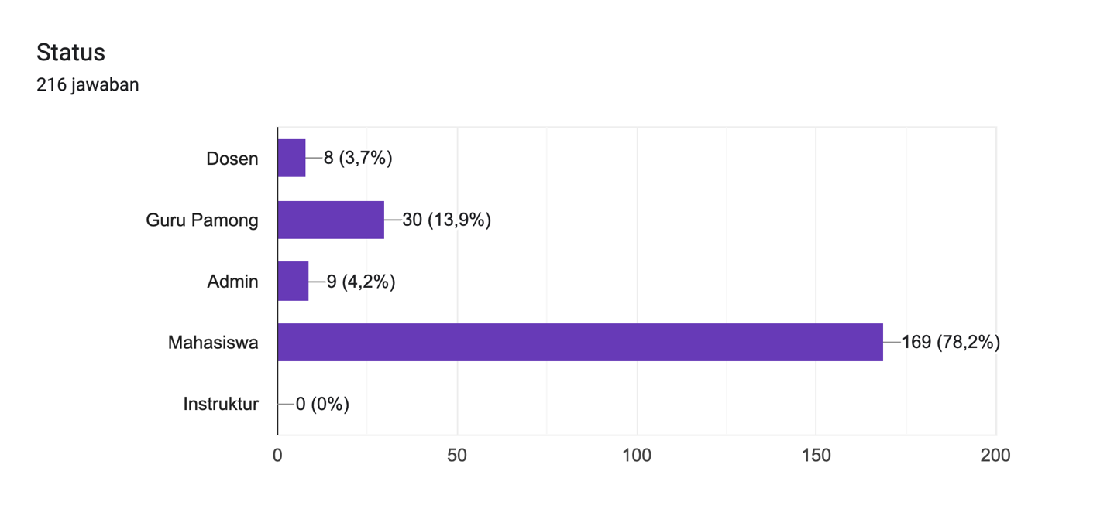

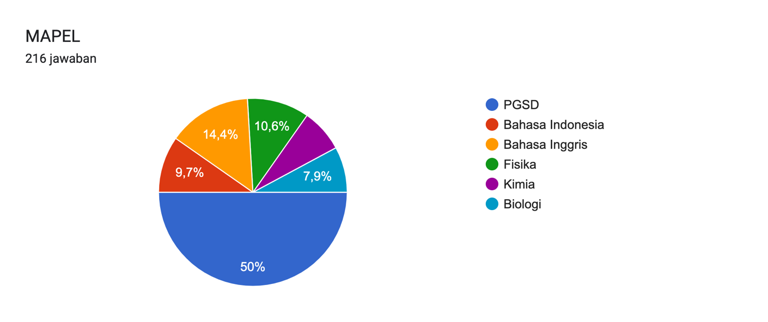

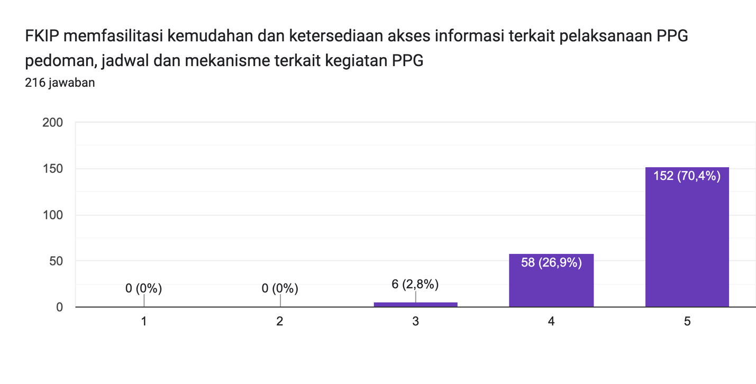

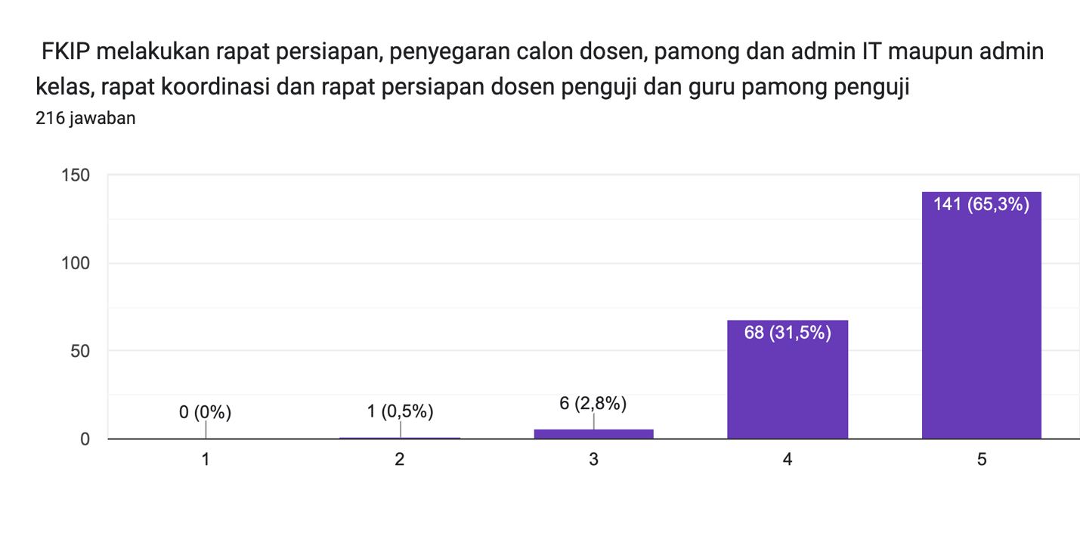
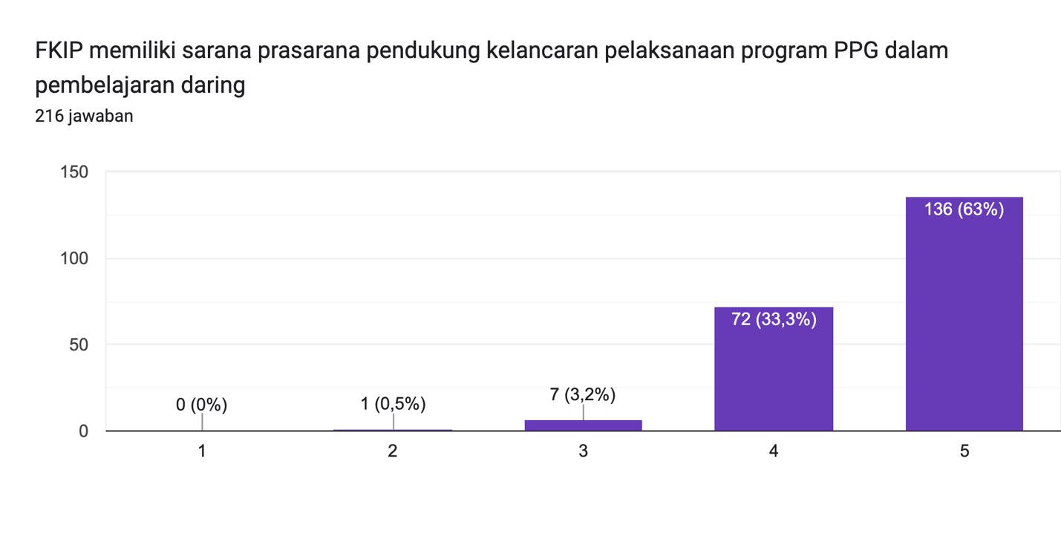

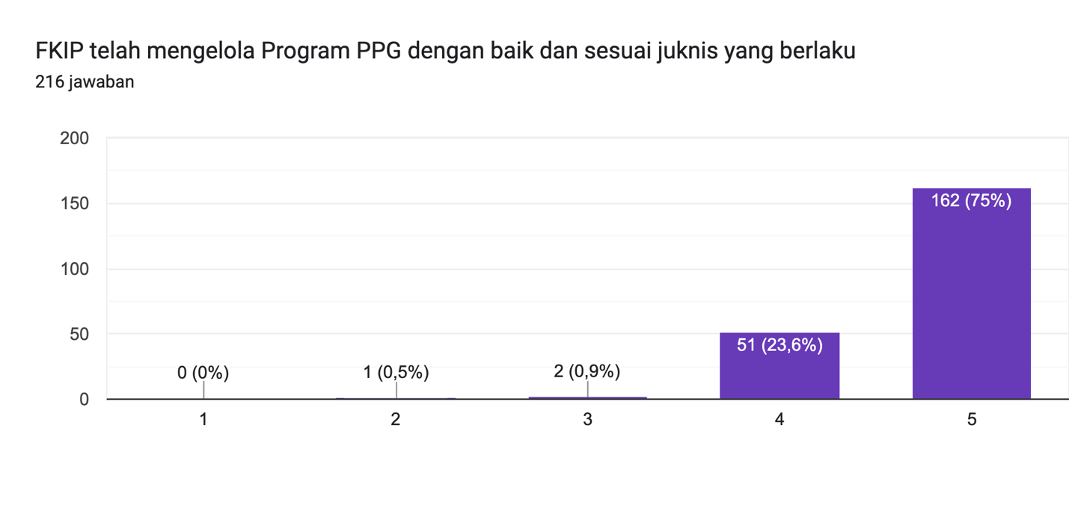
Penilaian yang sama diberikan juga untuk indikator dosen dan guru pamong. Dosen dan guru pamong yang memfasilitasi pembelajaran mahasiswa selama kegiatan ppg memiliki kompetensi keahlian yang sesuai di bidangnya. Hal ini disebabkan pada saat perekrutan dosen maupun guru pamong sudah melalui tahapan perekrutan dan seleksi sesuai dengan konpetensi yang dibutuhkan. Selama proses pembelajaran dosen dan guru pamong memfasilitasi mahasiswa dengan membimbing dan memberikan solusi terhadap permasalahan yang dihadapi mahasiswa.

Dosen
Dosen PPG FKIP memiliki latar belakang Pendidikan dan non kependidikan sesuai dengan bidang yang dioajarkan. Kompetensi ini sangat sesuai untuk memfasilitasi mahasiswa PPG. Dalam setiap tahapan PPG muali dari identifikasi masalah, hingga penentuan solusi, rencana aksi hingga PPL dosen PPG FKIP Untirta melaksanakan pembimbingan dengan sangat baik melalui Vicon synchronous maupun asyncronpous melalui LMS. Dalam setiap tahapannya dosen PPG melakukan penialia keapda mahasiswa secara runut dan sesuai timeline PPG yang diberikan. Dosen juga melakukan refleksi secara synscronous pasa saat PPL, melakukan Sit in dan penialain kepada mahsiswa. Setelah itu melakukan refleksi dibagian akhir tahapan PPL.
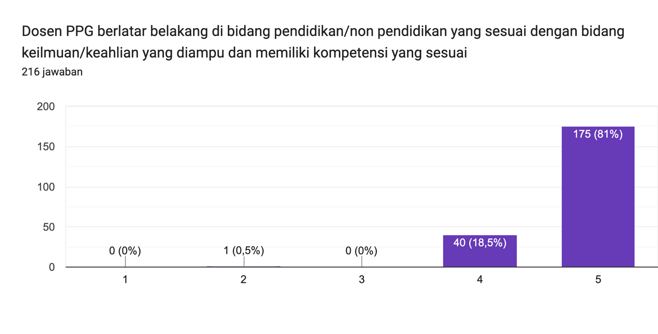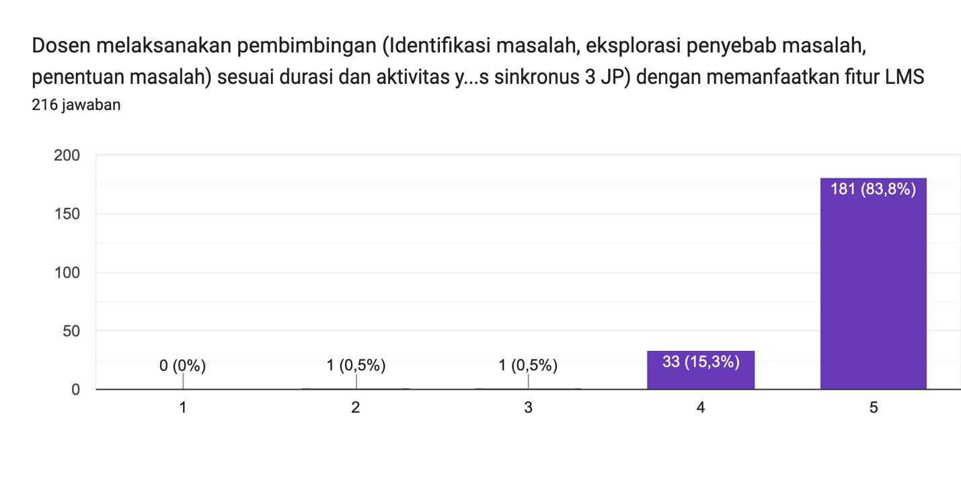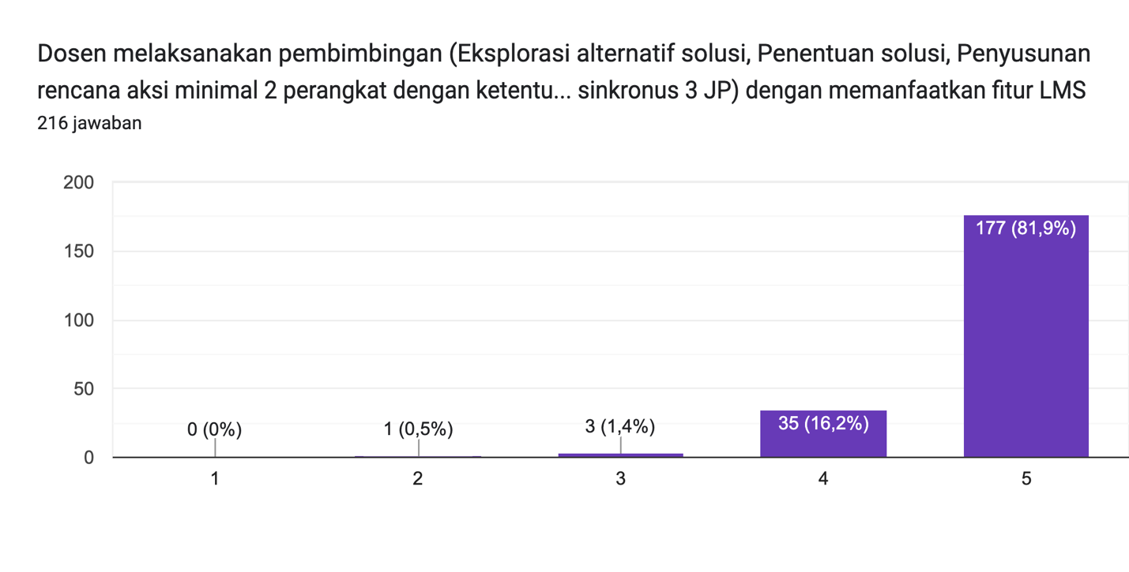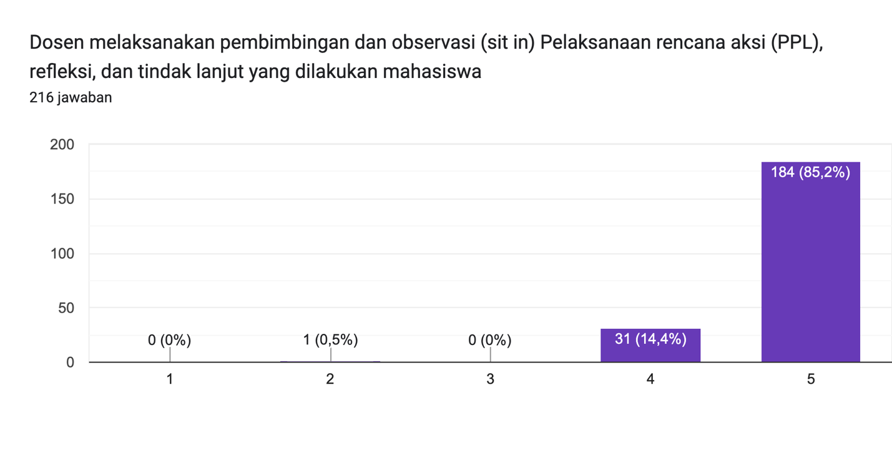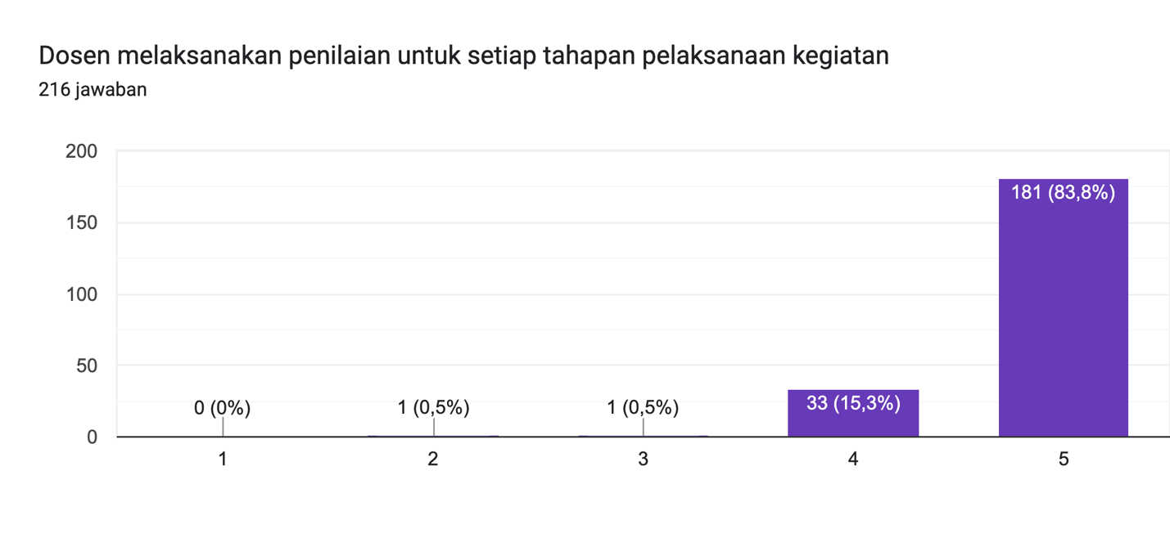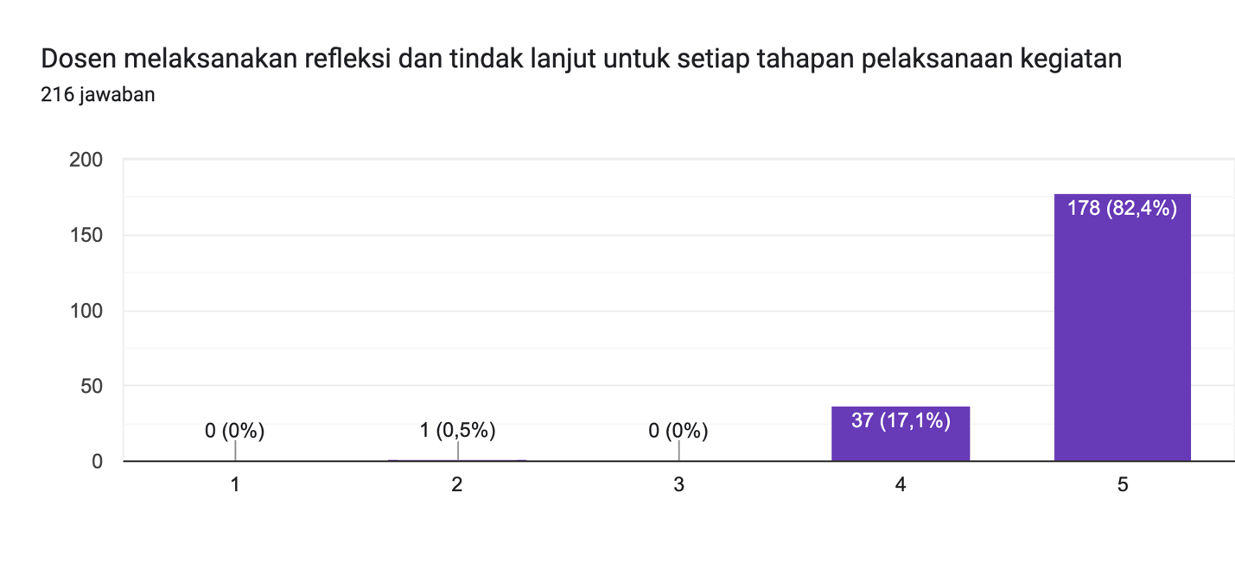
Guru Pamong
Guru pamong sangat penting berepran sebagai parner pembimbing selain Dosen. Guru Pamong diseleksi sesuai dengan kompetensi dan pengalamannya. Kompetensi yang paling penting sebagai praktisi Pendidikan adalah mengajar dan membimbing mahasiswa PPG, dinilai sangat baik. Pembimbingan yang dilakukan dalam setiap tahapan dinilai sangta baik. Kerjasama dengan Dosen sebagai fasilitator utama PPG juga dinilai sangat baik.
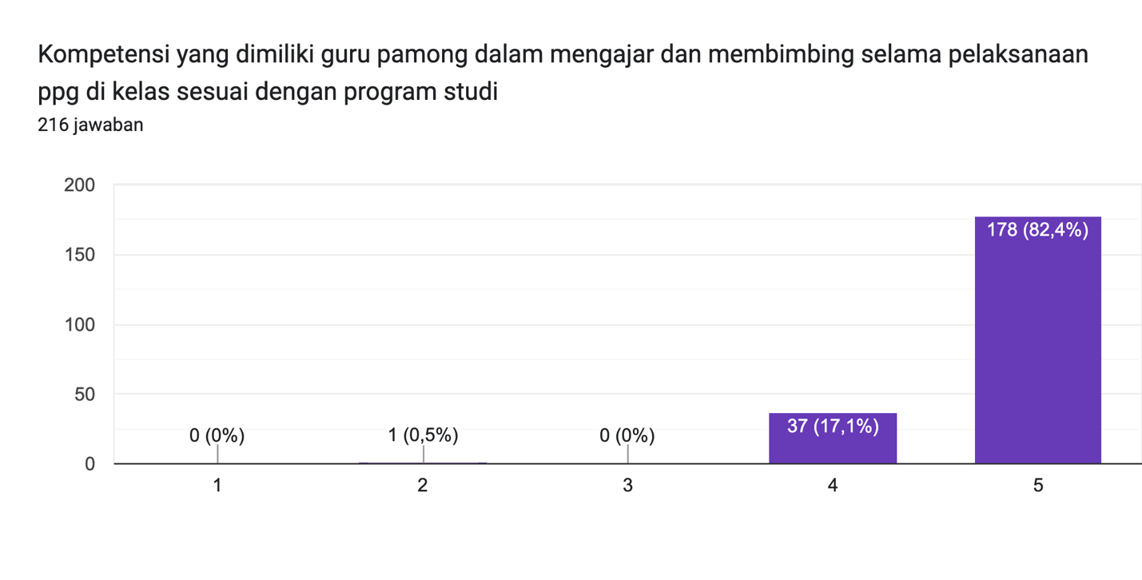 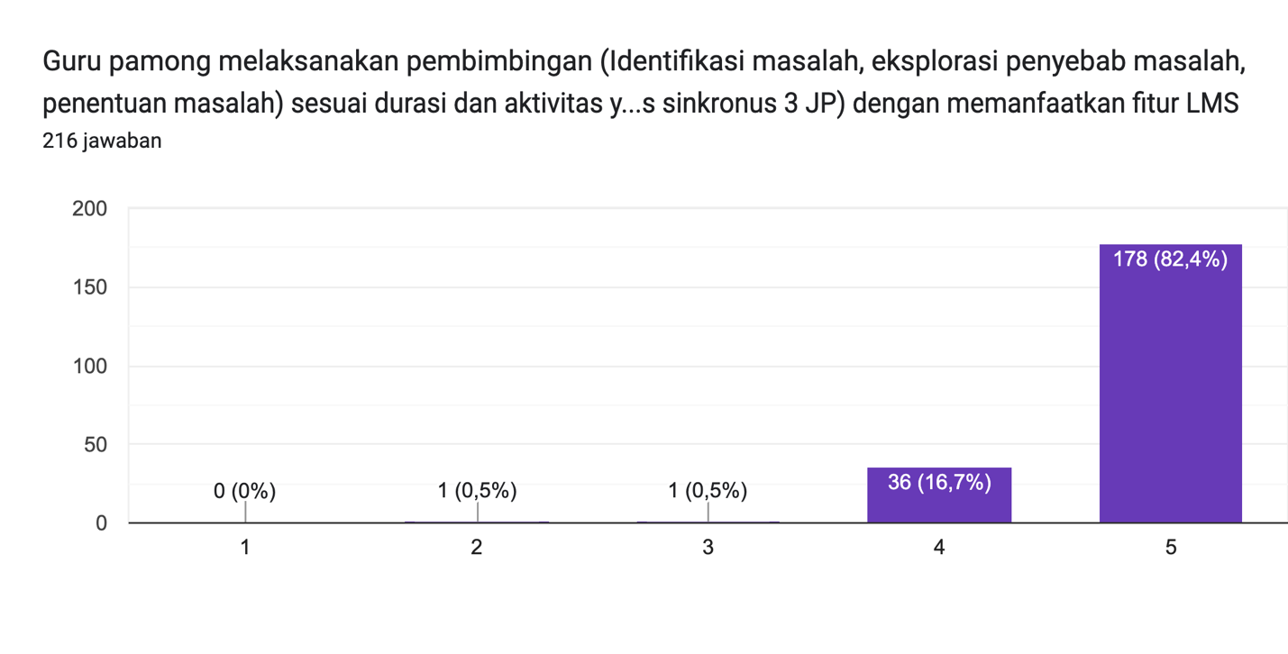 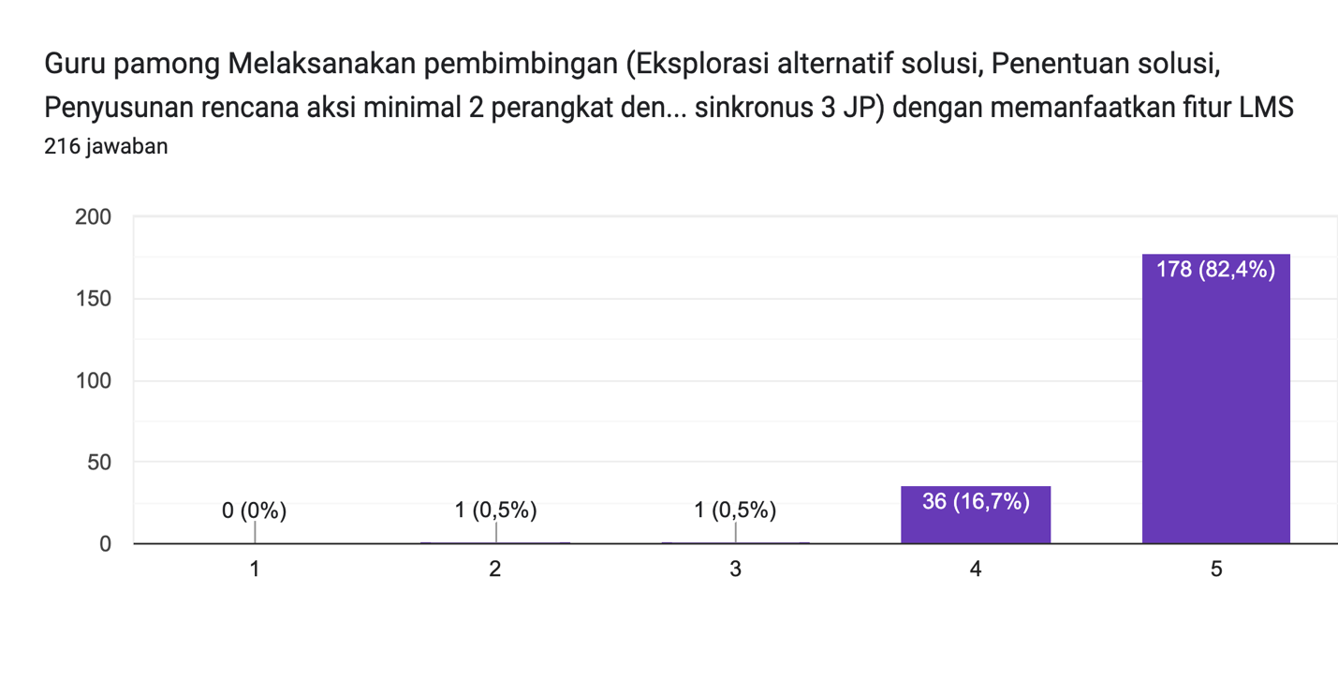 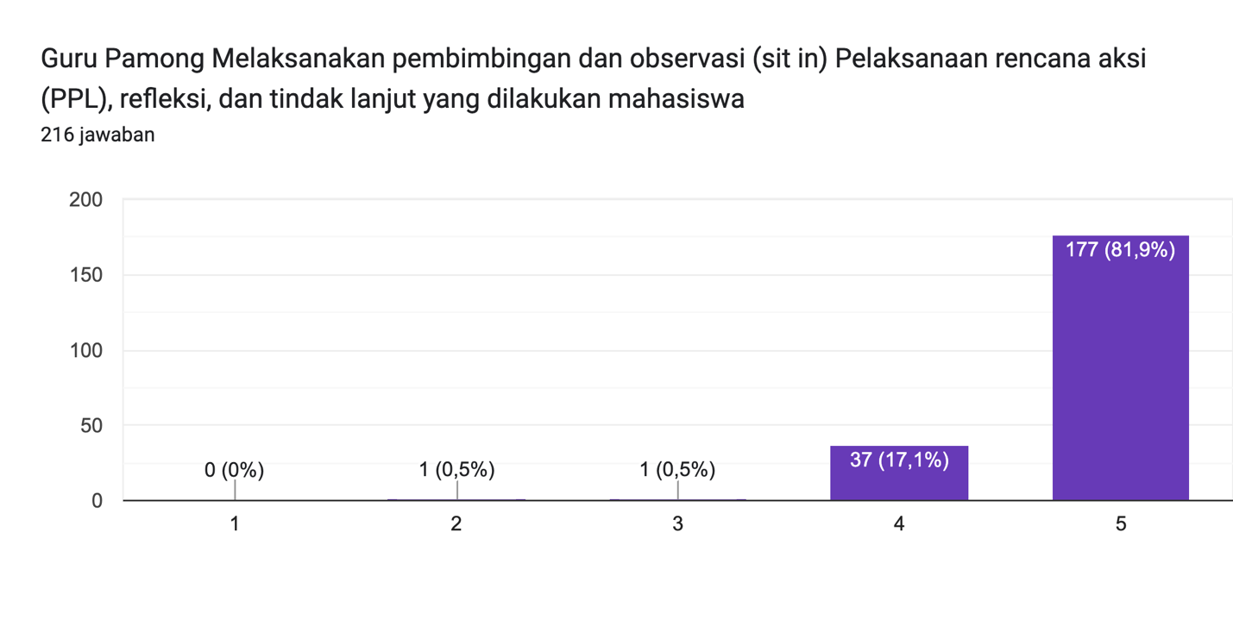 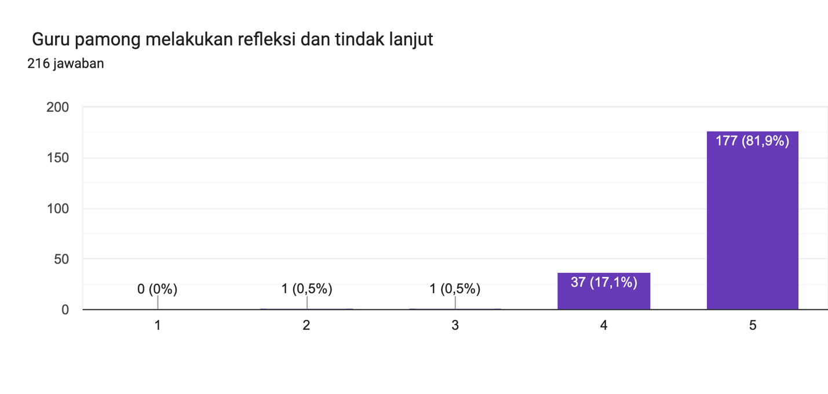Admin kelas dan Admin IT
Admin IT juga memegang peranan penting dalam pelaksanaan PPG. Admin IT memberikan bantuan berupa layanan terkait penggunaan LMS dan teknis lainnya. Mahasiswa PPG memberikan penilaian sangat baik dan baik terhadap layanan admin IT. Vailabilitas waktu oleh seluruh admin IT PPG dinilai sangat baik sehingga dapat membantu moda perkuliahan PPG secara online dengan baik. Selain itu admin IT juga selalu memberikan layanan dan menjawab pertanyaan kepada mahasiswa PPG dosen maupun guru pamong dalam setiap hambatan yang terjadi berkaitan dengan LMS.

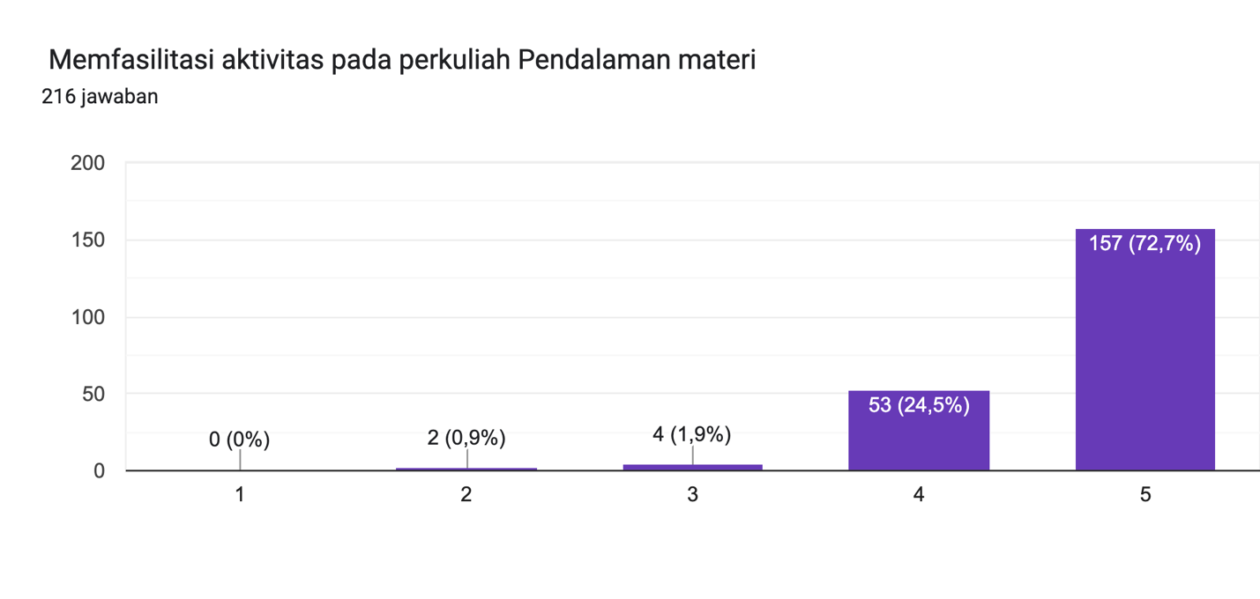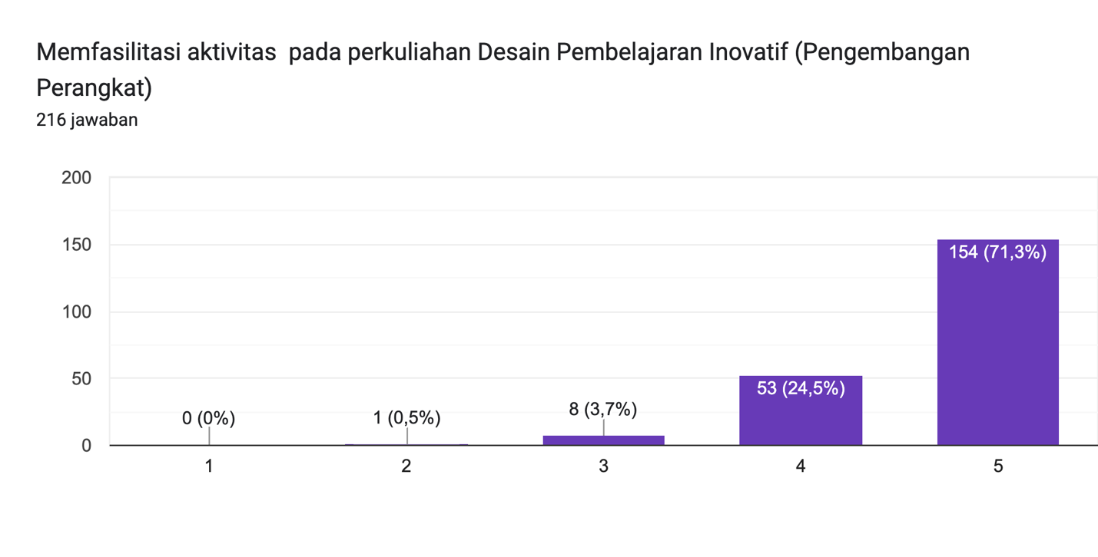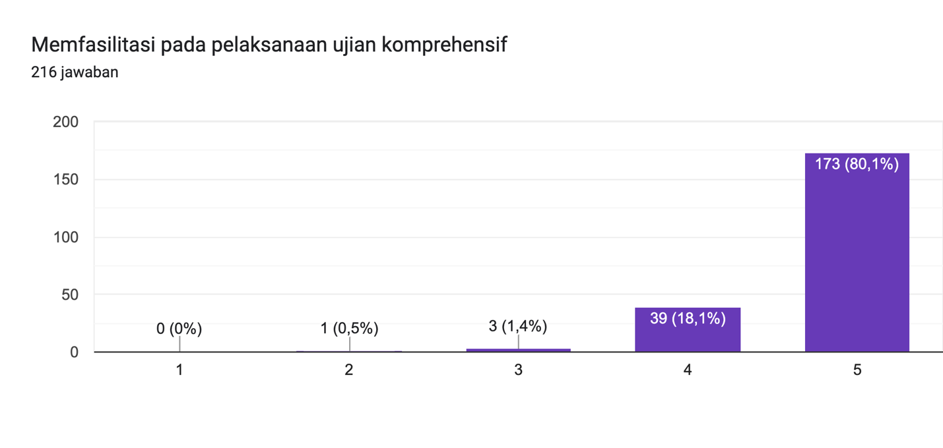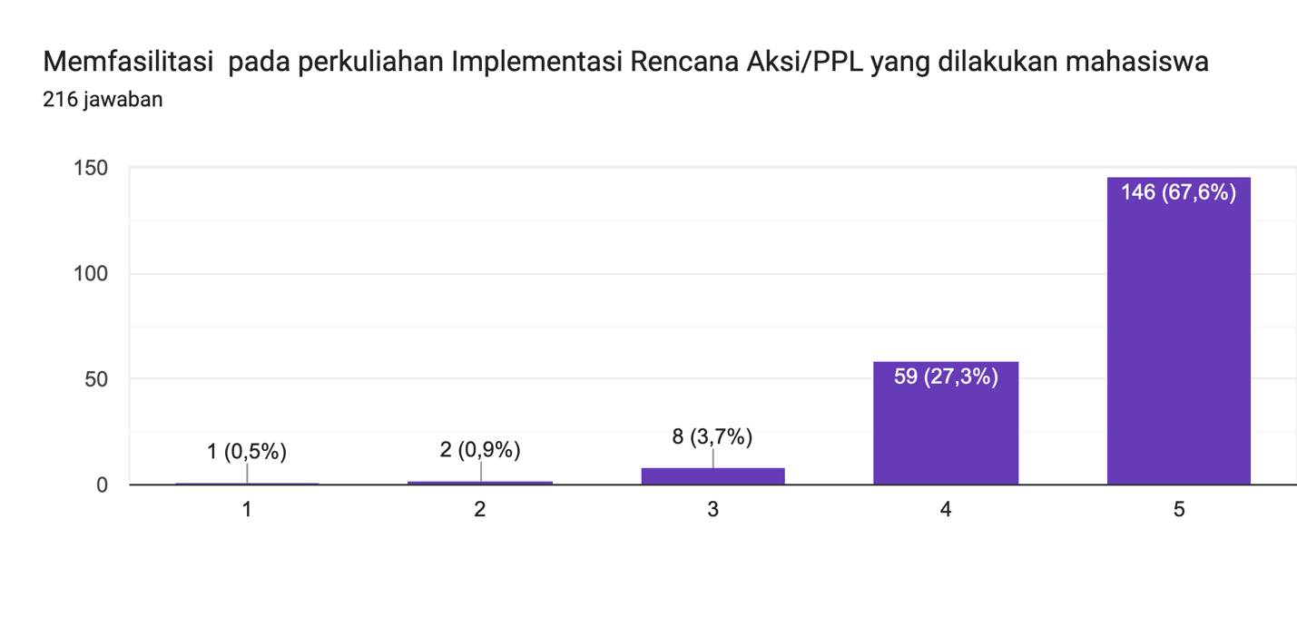

BAB 4. Kesimpulan

Berdasarkan hasil survei pada sebanyak 1067 responden, maka dapat ditarik kesimpulan bahwa penyelenggaraan PPG di FKIP Universitas Sultan Ageng Tirtayasa termasuk dalam kategori sangat baik. Kondisi ini perlu dipertahankan bahkan ditingkatkan lagi kedepannya agar berkelanjutan demi menghasilkan lulusan yang berkualitas.

